Medieninformation

Prometheus - entfesselt
Zeus ist tot. Prometheus hängt. Pandorer* ist schön.
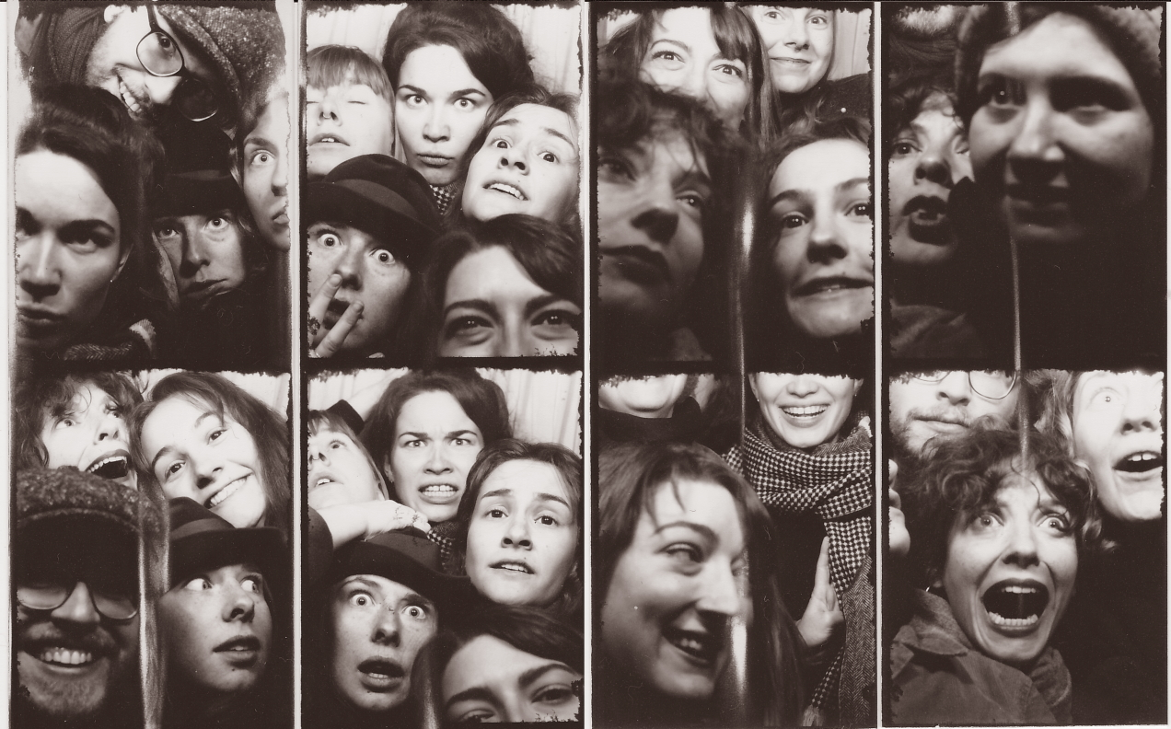

Das Theaterkollektiv Scheinwerfer hinterleuchtet gewitzt der Jahrtausende staubige Scherben.

Der Prometheusmythos als Ausgangspunkt für die großen Fragen des Lebens: Sieht man auch ohne Leber gut? Wo ist eigentlich dein Adler?
Was haben Frauen in der Antike verloren? Man hantelt sich von antiken zu modernen und selbstgeschriebenen Texten und bastelt mit den Überresten.

Ein lustspieliger Einakter von und mit: Thea Beck, Anna Fastnacht, Stefanie Hackl, Felix Haiduk, Juliana Handler, Lisa-Maria Nitzschke, Ottilie Manegold, Peter Novak, Agnes Pauer und Rebekka Sattelberger

Termine: 17. und 20.02.2020
Ort: Studio im Akzent
Beginn: 20:00 Uhr
Karten: kollektiv.scheinwerfer@gmx.at

Kartenvorverkauf: 1040 Wien, Argentinierstraße 37
von Montag bis Samstag von 13.00 bis 18.00 Uhr
Karten Hotline: 01/501 65/13306
www.akzent.at
Pressefotos in 300dpi und –texte für Ihre Ankündigung stehen auf unserer Website www.akzent.at in unserem Pressebereich zur Verfügung.

